環球科技大學
000 學年度第 0 學期優良自主學習報名表
附件一
日期: 年 月 日
編號： （請勿填寫）
姓 名 |  | 學 號
系所名稱 |  | 課程代號
課程名稱 |  | 教師姓名
行動電話 |  | 班級名稱 | 年級 班
電子郵件
自

我

推

薦

理

由
(200字)
檢附資料 | □自主學習心得報告(週誌)  □期末學習成果報告  □活動研習證明  □其他佐證資料

推薦教師簽名：____________________
環球科技大學
000 學年度第 0 學期優良自主學習評分表
附件二
編號： （請勿填寫）
項目 | 評分依據 | 助理自評 | 委員評分
學習心得-週誌  （30分） | 學習週誌內容完整程度 |  | (委員填寫)
 | 課堂遇到問題與處理事情之態度與作法
 | 其他:協助教學相關之學習成果或紀錄
期末成果報告  （30分） | 報告書內容完整程度
 | 執行成效內容
 | 成果照片提供
研習活動參與度  （30分） | 自主學習執行說明會
 | 自主學習學生知能研習
 | 其他校內外研習活動
其他佐證資料  （10分） | 其他具代表性之相關事項
總分：（委員填寫）

審查委員簽章： 年 月 日

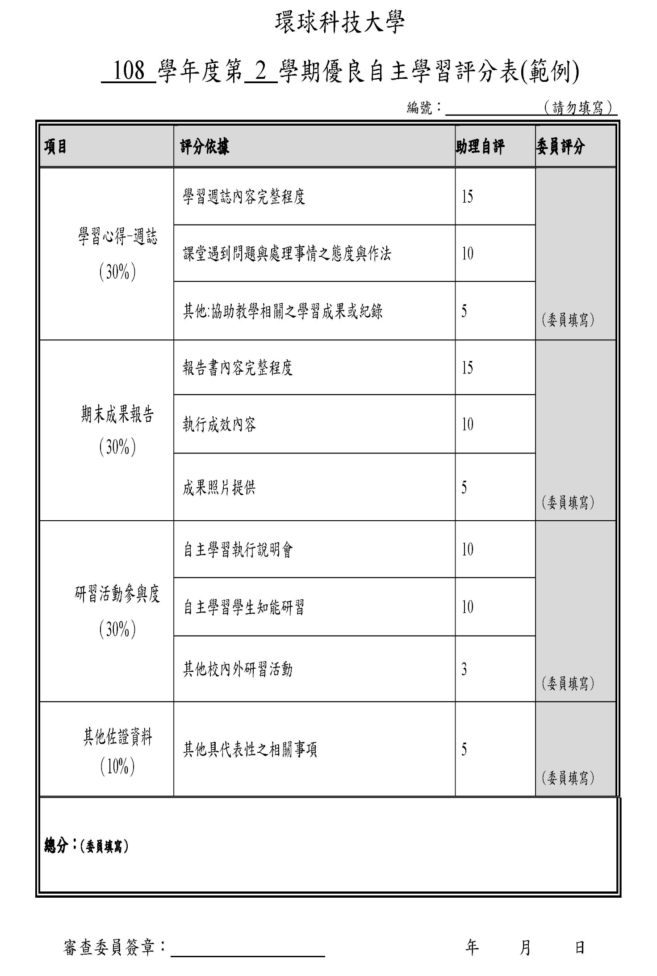
此為範例格式，下方『助理自評』，請同學記得要自己評分。

